SCENARIO ZA ČAS
ENERGIJA U NAŠIM RUKAMA

Škola | JU OŠ “Štampar Makarije”, Podgorica
Nastavnik | Maja Kalezić, nastavnica biologije I koordinatorka EKO škole  Biljana Krivokapić, nastavnica informatike
Predmet | Biologija, informatika sa tehnikom
Razred | VII i VIII
Datum | 24.02.2026. godine
Ishodi učenja | - prepoznaje izvore i potrošače energije u neposrednom okruženju  - objasni značaj racionalne potrošnje energije  - konstruiše jednostavno električno kolo  - analizira potrošnju energije uređaja  - predlaže mjere energetske efikasnosti  - sarađuje u timu i prezentuje rješenje
Međupredmetna oblast | Obrazovanje za održivi razvoj  - racionalno korišćenje energije  - odgovoran odnos prema resursima  - zaštita životne sredine  - održivi stilovi života
Ishodi učenja međupredmetne teme | Učenik/ca:  - prepoznaje značaj racionalnog korišćenja energije u svakodnevnom životu  - opisuje načine štednje energije u školi i domu  - objašnjava povezanost potrošnje energije i zaštite životne sredine  - pokazuje odgovorno ponašanje prema prirodnim resursima  - predlaže mjere za smanjenje nepotrebne potrošnje energije
Vremenski period | 2 sata
Oblici rada | Frontalni, individualni, grupni
Metode rada | - metoda razgovora (uvodna diskusija, analiza potrošnje)  - metoda demonstracije (prikaz električnog kola i komponenti)  - metoda praktičnog rada (izrada i povezivanje strujnih kola, rad sa setom)  - istraživačka metoda (posmatranje i identifikacija potrošnje energije u školi)  - metoda projektne nastave (dizajn i izrada modela energetski efikasne učionice)  - metoda učenja putem rješavanja problema (traženje rješenja za smanjenje potrošnje)
Ključne  kompetencije | - Matematička kompetencija i kompetencija u nauci, tehnologiji i inženjerstvu (STEM) – razumijevanje električnih kola, potrošnje energije i tehničkih sistema kroz konstrukciju i mjerenje.  - Digitalna kompetencija – korišćenje online kviza i digitalnih alata za prikupljanje i bilježenje podataka.  - Lična, socijalna i kompetencija učenja kako se uči – saradnja u timu, istraživanje i refleksija o sopstvenom učenju.  - Građanska kompetencija – odgovorno ponašanje prema energiji i resursima u školskom okruženju.  - Preduzetnička kompetencija – razvijanje ideja i izrada funkcionalnih rješenja za energetski efikasnu učionicu.  - Kompetencija održivosti (održivi razvoj) – razumijevanje značaja štednje energije i uticaja potrošnje na životnu sredinu.
Nastavna sredstva | računar i TV, online kviz o energiji, radni listovi za bilježenje potrošnje energije, bakarna traka, prekidači, LED diode, otpornici, mali elektromotori,  makete potrošača (rasvjeta, ventilator, uređaji), Elenco Snap Circuits setovi,  mjerni instrument za potrošnju energije, potrošači male snage (ventilator, svjetlo, model uređaja)
Korelacija | Informatika sa tehnikom, Fizika, Matematika
Aktivnosti učenika | I. Uvodna motivacija i aktivacija prethodnog znanja  Učenici rješavaju online kviza (prilog 1) o energiji, izvorima energije i načinima štednje. Tokom kviza diskutuju o pitanjima i iznose svoje prethodno znanje o potrošnji energije u svakodnevnom životu i školi. Učenik sa najboljim rezultatom dobija simbolični bedž „Green Genius” izrađen na 3d štampi (prilog 2), čime je dodatno podstaknuta motivacija i interesovanje za nastavnu temu.  II. Istraživački dio – posmatranje i identifikacija potrošača energije  Podijeljeni u grupe, učenici su obilazili školski prostor, identifikovali različite potrošače energije i procjenjivali da li se energija koristi racionalno. Bilježili su na svojim evidencionim listama (prilog 3)situacije nepotrebne potrošnje, poput upaljene rasvjete bez potrebe ili uređaja u stand-by režimu, te diskutovali o mogućim rješenjima, povezujući svoja zapažanja sa svakodnevnim iskustvom.  III. Praktični rad – izrada električnih kola  Na osnovu prethodnog istraživanja, učenici su podijeljeni u dvije veće grupe, a zatim na manje grupe unutar istih.  U okviru prve veće grupe učenici su izrađivali električna kola (prilog 4) koristeći bakarnu traku, LED diode, prekidače, motore i otpornike. Testirali su funkcionalnost svojih električnih kola i povezivali različite potrošače, diskutujući o tome kako uključivanje ili isključivanje prekidača utiče na potrošnju energije i efikasnost rada uređaja.  Dok su učenici u okviru druge grupe (prilog 5) radili sa Elenco Snap Circuits setovima kako bi se upoznali sa funkcijom različitih komponenti i načinima njihovog povezivanja u funkcionalne sisteme. Eksperimentisali su sa različitim konfiguracijama električnih kola, mjerenjem potrošnje energije pojedinih potrošača i analizirali kako promjene u kola utiču na ukupnu potrošnju, razvijajući pri tome praktično razumijevanje energetske efikasnosti.  IV. Projektna faza – simulacija energetski efikasne učionice i prezentacija  Na osnovu prikupljenih podataka i iskustava sa praktičnih eksperimenata, učenici su osmislili i izradili plan energetski efikasne učionice/škole koristeći dostupne komponente. Svaka grupa je simulirala rad svog sistema, demonstrirajući (prilog 6) kako predložena rješenja smanjuju nepotrebnu potrošnju energije. Na kraju, učenici su prezentovali svoje modele, obrazlažući način rada i mjere energetske efikasnosti, te učestvovali u zajedničkoj diskusiji i refleksiji o naučenim konceptima.
Osvrt na realizaciju: | Realizacija aktivnosti „Energija u našim rukama” protekla je uspješno i prema planu. U uvodnom dijelu učenici su pokazali visoko interesovanje i motivaciju kroz online kviz, a dodjela simboličnog bedža „Green Genius” dodatno je podstakla angažovanost i takmičarski duh. Istraživački dio aktivnosti omogućio je učenicima da u stvarnom školskom okruženju prepoznaju i analiziraju potrošače energije, što je doprinijelo povezivanju teorijskih sadržaja sa svakodnevnim iskustvom.  Praktični rad sa strujnim kolima i rad sa Snap Circuits setovima omogućili su učenicima da kroz eksperiment i konstrukciju električnih kola razviju razumijevanje osnovnih principa električne energije, uloge prekidača, funkcije LED dioda i drugih potrošača, te uticaja različitih konfiguracija na potrošnju energije.  Prezentacije modela i diskusija na kraju aktivnosti omogućile su učenicima da reflektuju naučeno i artikulišu zaključke o racionalnoj potrošnji energije. Aktivnost je ostvarila sve planirane ishode, razvila ključne kompetencije učenika, uključujući STEM, digitalnu, preduzetničku i kompetenciju održivog razvoja, i ostavila trajni uticaj na svjesno i odgovorno korišćenje energije u školskom prostoru.  Sve u svemu, aktivnost je uspješno spojila teorijsko znanje i praktičnu primjenu, podstakla kreativnost i inovativnost učenika, te dala konkretnu vrijednost u promjeni njihovih navika u pogledu energetske efikasnosti.

PRILOG 1

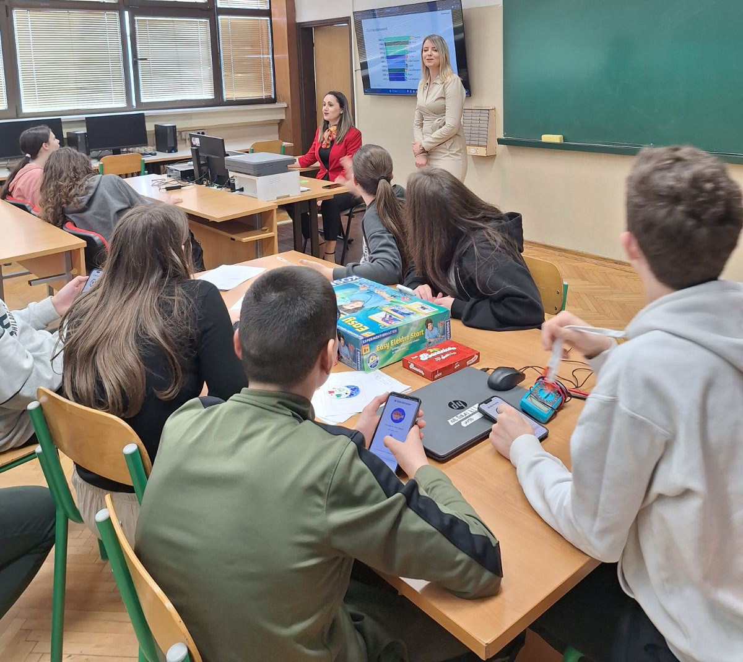
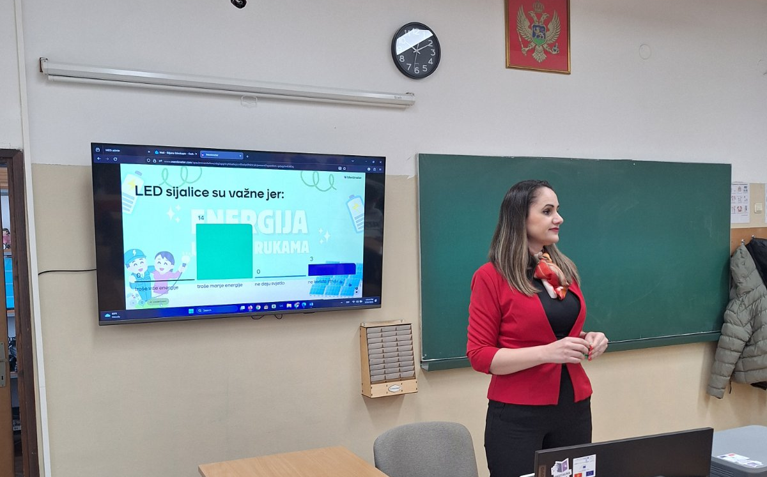

KVIZ: Racionalno korišćenje energije (https://www.mentimeter.com)

Šta znači racionalno korišćenje energije?
a) Trošiti što više energije
b) Koristiti energiju samo kada je potrebna
c) Ne koristiti električne uređaje
d) Držati uređaje stalno uključene
Tačan odgovor: b
Uređaj koji je u stand-by režimu:
a) Ne troši energiju
b) Troši malo energije
c) Troši najviše energije
d) Ne može se uključiti
Tačan odgovor: b
Koji je primjer štednje energije u školi?
a) Otvoreni prozori dok radi grijanje
b) Upaljena svjetla po danu
c) Gašenje računara nakon rada
d) Uključen projektor cijeli dan
Tačan odgovor: c
Zašto je važno štedjeti energiju?
a) Da bi računi bili veći
b) Da bi se zaštitila životna sredina
c) Da bi uređaji radili duže
d) Nema razloga
Tačan odgovor: b
Koji izvor energije je obnovljiv?
a) Ugalj
b) Nafta
c) Sunce
d) Gas
Tačan odgovor: c
LED sijalice su važne jer:
a) Troše više energije
b) Troše manje energije
c) Ne daju svjetlo
d) Ne koriste struju
Tačan odgovor: b
Šta se dešava ako ostavimo punjač uključen u utičnicu?
a) Ne troši energiju
b) Troši energiju nepotrebno
c) Pokvari se utičnica
d) Puni bateriju
Tačan odgovor: b
Energetski efikasna sijalica:
a) Troši više struje
b) Troši manje struje za isto svjetlo
c) Ne daje svjetlo
d) Brzo se kvari
Tačan odgovor: b
Kako učenici mogu doprinijeti štednji energije u školi?
a) Ostaviti uređaje uključene
b) Upozoriti kada se energija troši nepotrebno
c) Uključiti sva svjetla
d) Ne obraćati pažnju
Tačan odgovor: b

PRILOG 2

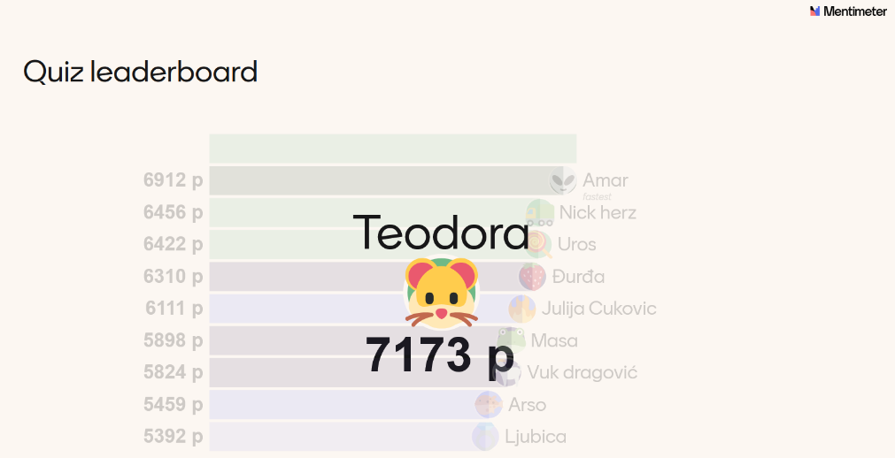
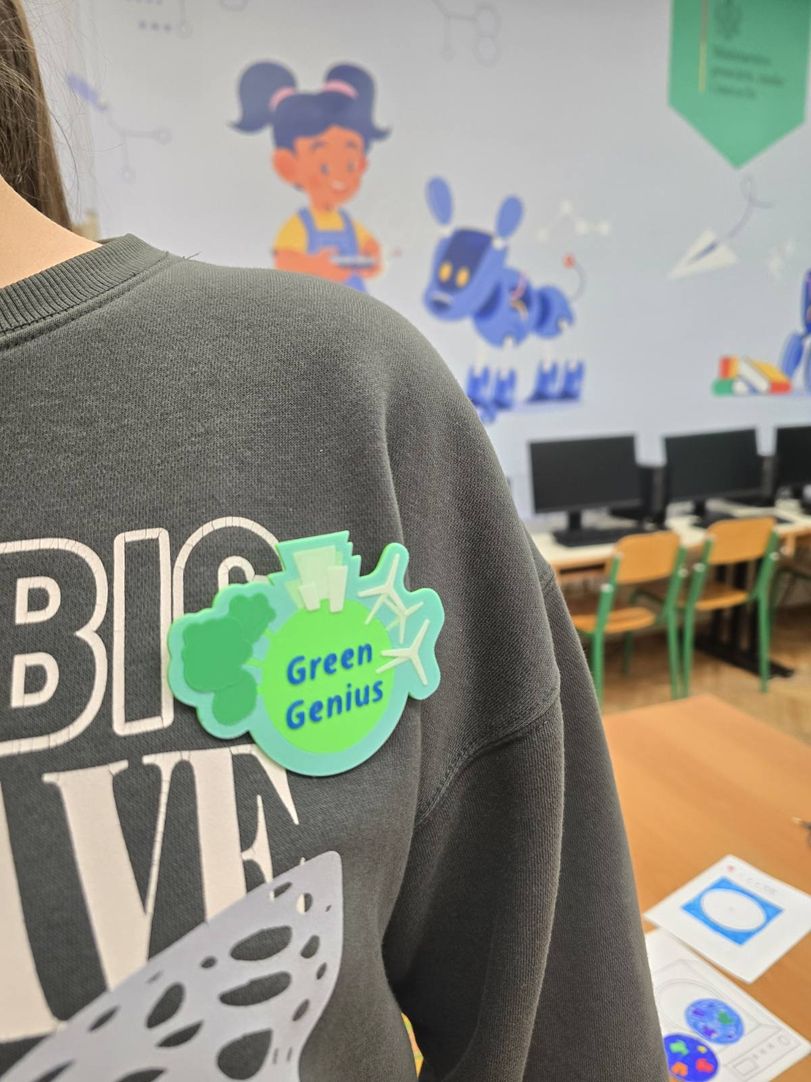
PRILOG 3

EVIDENCIONA LISTA
Aktivnost: Racionalno korišćenje energije

Škola: JU OŠ “Štampar Makrije” Razred/odjeljenje: ______________
Nastavnice: Maja Kalezić i Biljana Krivokapić Datum: 24. februar 2026.
Lokacija: kabinet informatike/EdTech laboratorija
R.br. | Naziv potrošača | Stanje potrošača | Preporuka
1
2
3
4
5

Legenda stanja potrošača
AK – aktivan potrošač
NP – nepotrebna potrošnja
SB – stand-by potrošnja
0 – bez potrošnje

U izradi evidencione liste učestvovali:

1
2
3
4
5

EVIDENCIONA LISTA
Aktivnost: Racionalno korišćenje energije

Škola: JU OŠ “Štampar Makrije” Razred/odjeljenje: ______________
Nastavnice: Maja Kalezić i Biljana Krivokapić Datum: 24. februar 2026.
Lokacija: hodnik sprat
R.br. | Naziv potrošača | Stanje potrošača | Preporuka
1
2
3
4
5

Legenda stanja potrošača
AK – aktivan potrošač
NP – nepotrebna potrošnja
SB – stand-by potrošnja
0 – bez potrošnje

U izradi evidencione liste učestvovali:

1
2
3
4
5

EVIDENCIONA LISTA
Aktivnost: Racionalno korišćenje energije

Škola: JU OŠ “Štampar Makrije” Razred/odjeljenje: ______________
Nastavnice: Maja Kalezić i Biljana Krivokapić Datum: 24. februar 2026.
Lokacija: kancelarija pedagog/psiholog
R.br. | Naziv potrošača | Stanje potrošača | Preporuka
1
2
3
4
5

Legenda stanja potrošača
AK – aktivan potrošač
NP – nepotrebna potrošnja
SB – stand-by potrošnja
0 – bez potrošnje

U izradi evidencione liste učestvovali:

1
2
3
4
5

EVIDENCIONA LISTA
Aktivnost: Racionalno korišćenje energije

Škola: JU OŠ “Štampar Makrije” Razred/odjeljenje: ______________
Nastavnice: Maja Kalezić i Biljana Krivokapić Datum: 24. februar 2026.
Lokacija: zbornica
R.br. | Naziv potrošača | Stanje potrošača | Preporuka
1
2
3
4
5

Legenda stanja potrošača
AK – aktivan potrošač
NP – nepotrebna potrošnja
SB – stand-by potrošnja
0 – bez potrošnje

U izradi evidencione liste učestvovali:

1
2
3
4
5

PRILOG 4
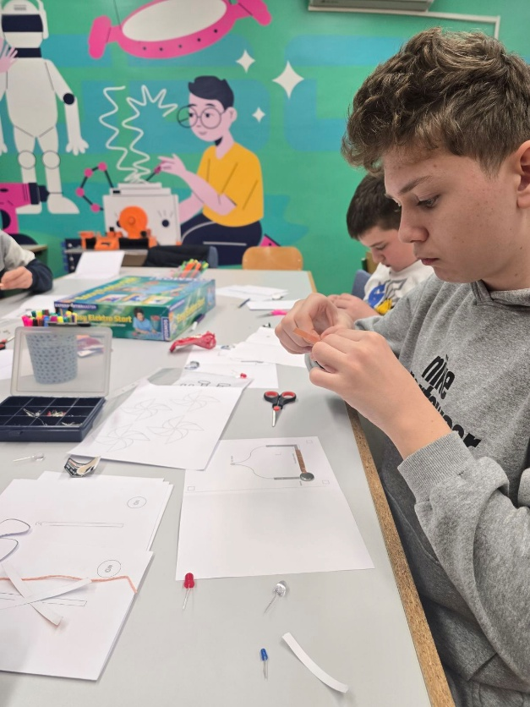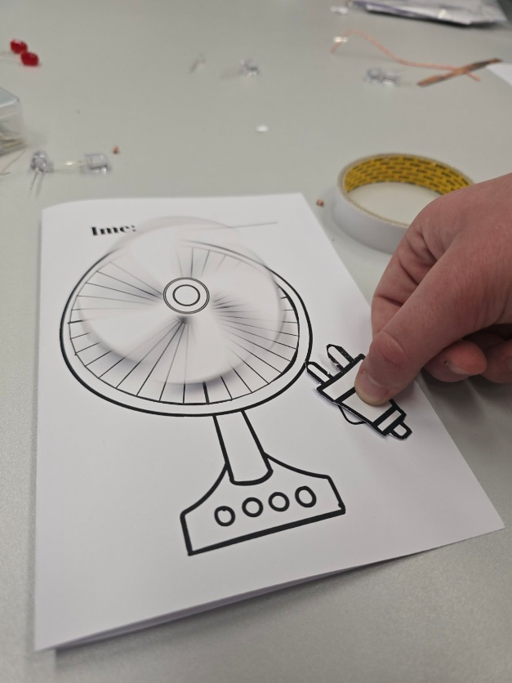
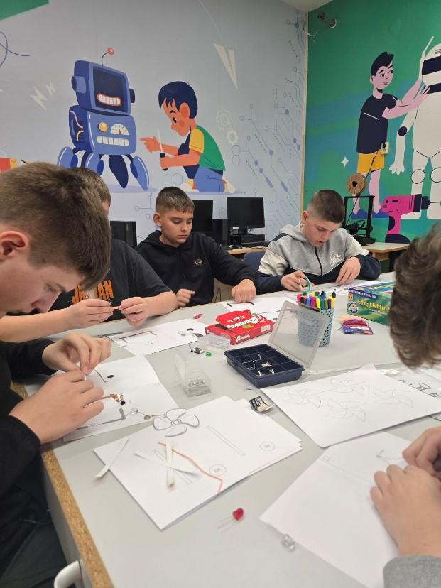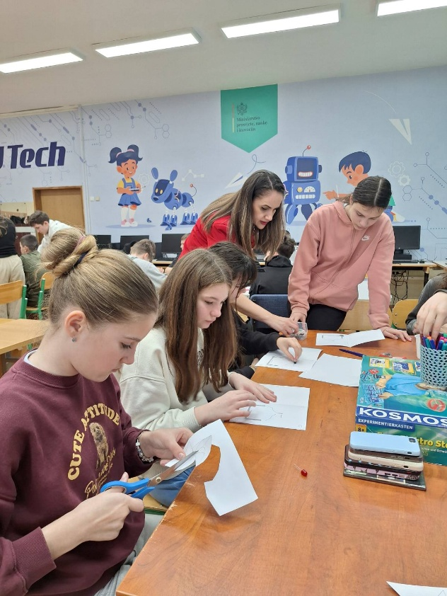

Prilog 5
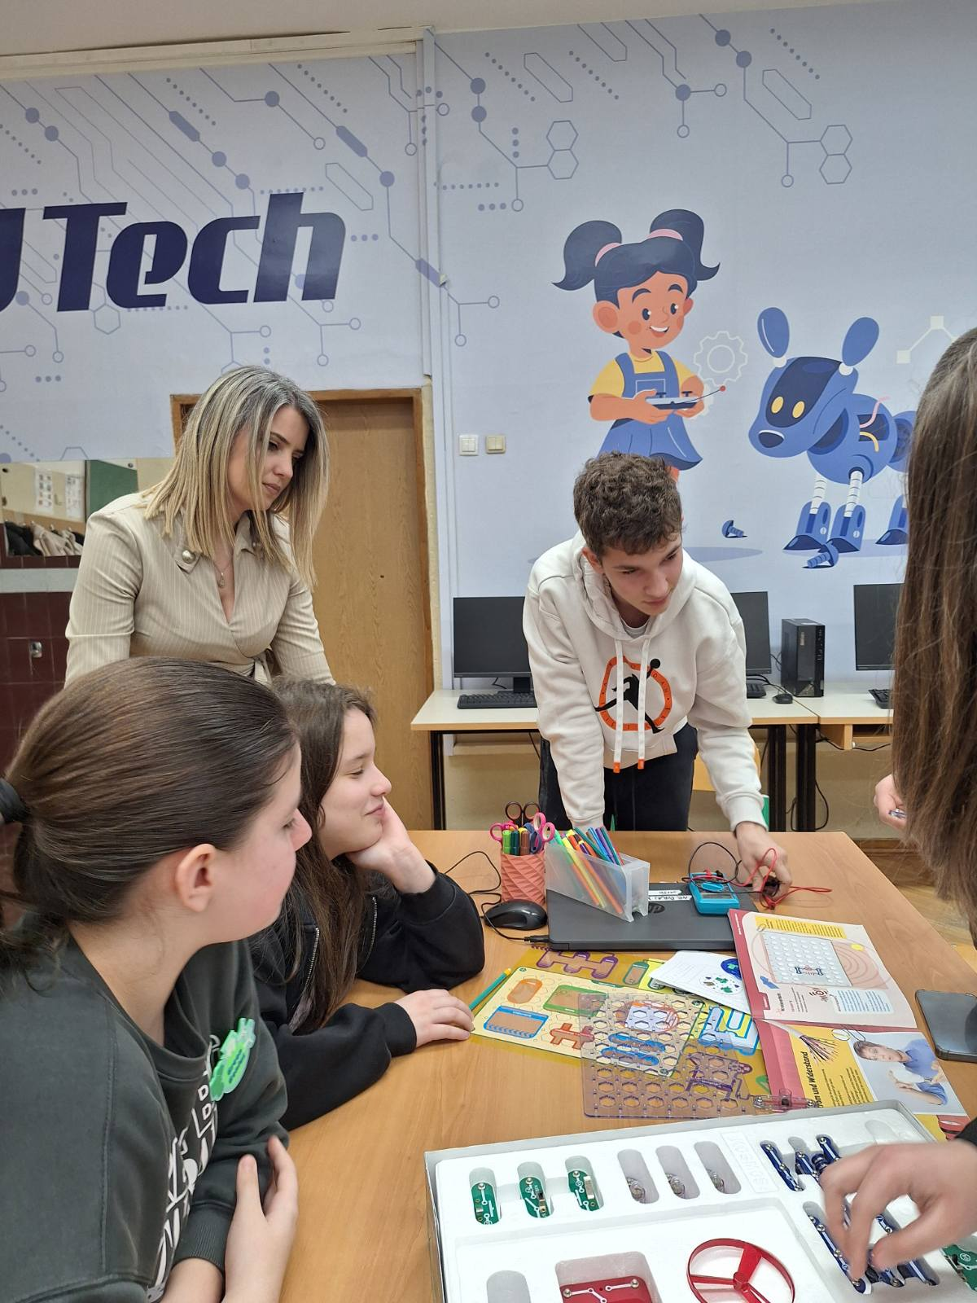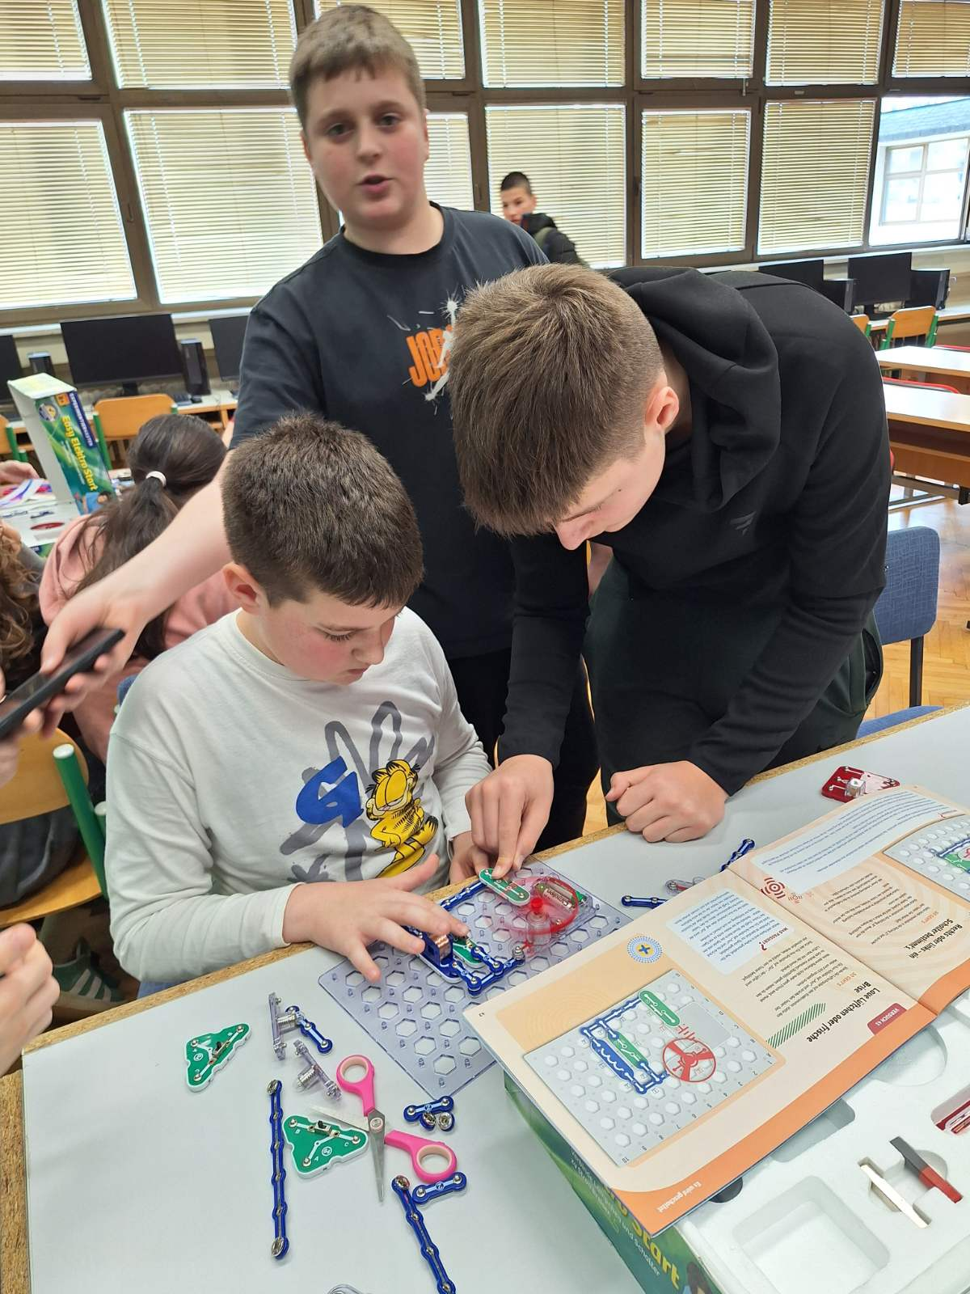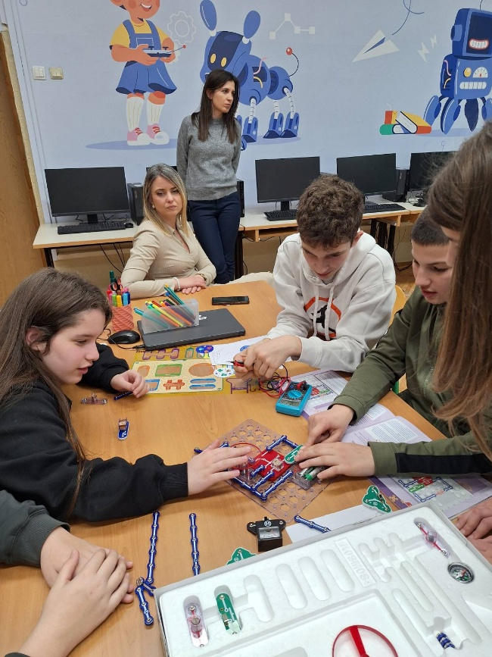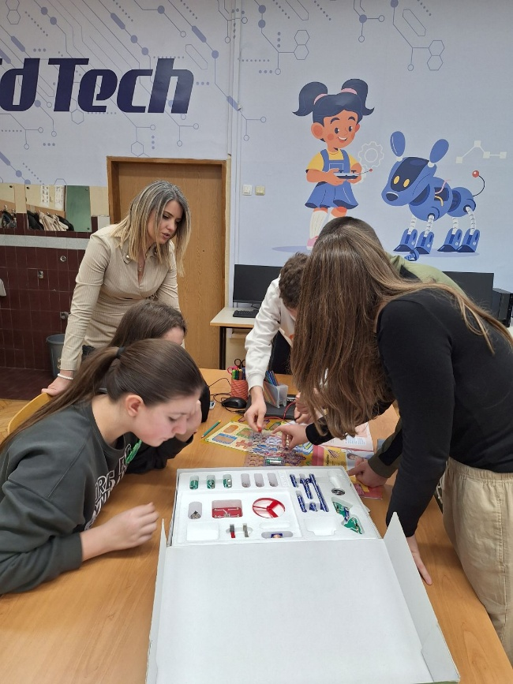

PRILOG 6

